Leitbild der Ahornschule
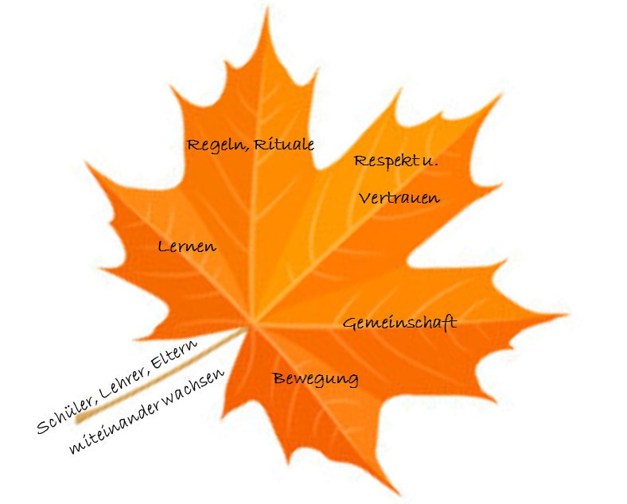
Freude
Wir sind eine bewegungsfreudige Schule; Spiel- und Bewegungselemente sind fest im Schulalltag verankert.
Wir respektieren unsere unterschiedlichen Stärken und Schwächen. Wir lernen in einer freundlichen und vertrauensvollen Umgebung. In der Ahornschule legen wir großen Wert auf Höflichkeit.
Wir wollen unseren Schülern eine gute Orientierung und Struktur durch Regeln und Rituale geben.
Wir arbeiten täglich daran, jedes Kind gemäß seiner Persönlichkeit und Fähigkeit zu fördern und zu fordern.
Wir wollen ein Ort sein, an dem Kinder, Eltern, Lehrerinnen, Betreuer, Mitarbeiter, Freunde und Förderer der Schule gemeinsam lernen und kommunizieren.

